**JOIN, FIND, SUBQUERY trong SQL Server Express 2019**

**Kiểu JOIN trong SQL**

Có 7 kiểu JOIN khác nhau trong SQL: INNER, LEFT OUTER, RIGHT OUTER, FULL..

Trước tiên tạo bảng dữ liệu sau:

delete from tbl_Hanghoa

delete from tbl_Nhomhanghoa

INSERT INTO tbl_Nhomhanghoa(NHH_Ma, NHH_Ten)

values ('NHH1', N'Nhóm 1'),

('NHH2', N'Nhóm 2'),

('NHH3', N'Nhóm 3')

select * from tbl_Nhomhanghoa

INSERT INTO tbl_Hanghoa(HH_NHH_ID, HH_Ma, HH_Ten, HH_Donvi)

values ('CB83070D-6D7E-47EF-A4CF-EE775E3B3248', 'HH_11', N'Hàng hóa 1.1', N'Cái'),

('CB83070D-6D7E-47EF-A4CF-EE775E3B3248', 'HH_12', N'Hàng hóa 1.2', N'Cái'),

('EA8EA458-5C3F-44F1-AF2A-9B13326165FB', 'HH_21', N'Hàng hóa 2.1', N'Cái'),

(NULL,'HH4',N'Hàng hóa 4', N'cái')

select * from tbl_Hanghoa

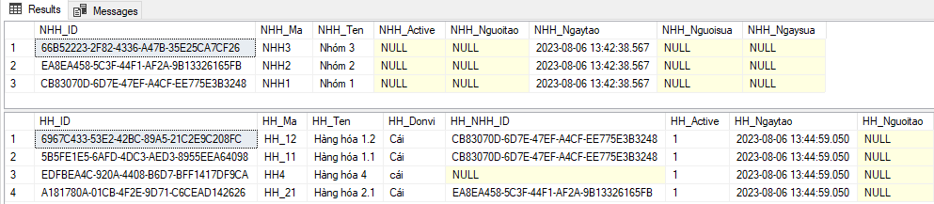

Có thể nhận thấy:

Nhóm Hàng hóa: Có Nhóm 3 nhưng ko có hàng hóa.

Hàng hóa: Có sản phẩm 4 nhưng không thuộc nhóm nào.

1. **INNER JOIN**: Hiển thị phần chung của 2 bảng

**Cú pháp**: Bên trái INNER JOIN Bên phải

**Điều kiện**: ON Bên trái. KEY (Khóa ngoại) = Bên phải. KEY (Khóa chính)

SELECT NHH_Ma, NHH_Ten, HH_Ma, HH_Ten

FROM tbl_Hanghoa INNER JOIN tbl_Nhomhanghoa

ON tbl_Hanghoa.HH_NHH_ID = tbl_Nhomhanghoa.NHH_ID

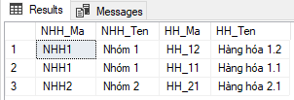

1. **LEFT JOIN**: Hiển thị phần bảng bên trái VÀ phần chung của 2 bảng

**Cú pháp**: Bên trái LEFT JOIN Bên phải

**Điều kiện**: ON Bên trái. KEY (Khóa ngoại) = Bên phải. KEY (Khóa chính)

SELECT NHH_Ma, NHH_Ten, HH_Ma, HH_Ten

FROM tbl_Hanghoa LEFT JOIN tbl_Nhomhanghoa

ON tbl_Hanghoa.HH_NHH_ID = tbl_Nhomhanghoa.NHH_ID

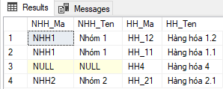

Để ý HH4 chỉ thuộc về bên trái không thuộc bảng bên phải (NhomHangHoa)

1. **LEFT JOIN**: Hiển thị phần bảng bên trái NGOẠI TRỪ phần chung của 2 bảng

**Cú pháp**: Bên trái LEFT JOIN Bên phải

**Điều kiện**: ON Bên trái. KEY (Khóa ngoại) = Bên phải. KEY (Khóa chính)

**WHERE** Bên phải. KEY is NULL

SELECT NHH_Ma, NHH_Ten, HH_Ma, HH_Ten

FROM tbl_Hanghoa LEFT JOIN tbl_Nhomhanghoa

ON tbl_Hanghoa.HH_NHH_ID = tbl_NhomHanghoa.NHH_ID

WHERE NHH_ID is NULL



Để ý HH4 chỉ thuộc về bên trái

1. **RIGHT JOIN**: Hiển thị phần bảng bên phải VÀ phần chung của 2 bảng

**Cú pháp**: Bên trái RIGHT JOIN Bên phải

**Điều kiện**: ON Bên trái. KEY (Khóa ngoại) = Bên phải. KEY (Khóa chính)

SELECT NHH_Ma, NHH_Ten, HH_Ma, HH_Ten

FROM tbl_Hanghoa RIGHT JOIN tbl_Nhomhanghoa

ON tbl_Hanghoa.HH_NHH_ID = tbl_Nhomhanghoa.NHH_ID

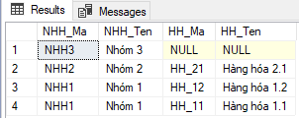

Để ý Nhóm 3 chỉ thuộc về bên phải nhưng vẫn hiển thị

1. **RIGHT JOIN**: Hiển thị phần bảng bên phải NGOẠI TRỪ phần chung của 2 bảng

**Cú pháp**: Bên trái RIGHT JOIN Bên phải

**Điều kiện**: ON Bên trái. KEY (Khóa ngoại) = Bên phải. KEY (Khóa chính)

**WHERE** Bên trái. KEY is NULL

SELECT NHH_Ma, NHH_Ten, HH_Ma, HH_Ten

FROM tbl_Hanghoa RIGHT JOIN tbl_Nhomhanghoa

ON tbl_Hanghoa.HH_NHH_ID = tbl_Nhomhanghoa.NHH_ID

WHERE HH_NHH_ID IS NULL

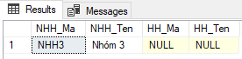

Để ý Nhóm 3 chỉ thuộc về bên phải (NhomHanghoa)

1. **FULL OUTER JOIN**: Hiển thị nội dung của 2 bảng

**Cú pháp**: Bên trái FULL OUTER JOIN Bên phải

**Điều kiện**: ON Bên trái. KEY (Khóa ngoại) = Bên phải. KEY (Khóa chính)

SELECT NHH_Ma, NHH_Ten, HH_Ma, HH_Ten

FROM tbl_Hanghoa FULL OUTER JOIN tbl_Nhomhanghoa

ON tbl_Hanghoa.HH_NHH_ID = tbl_Nhomhanghoa.NHH_ID

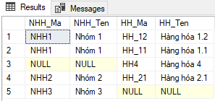

Để ý: HH4 chỉ thuộc bảng bên trái (Hanghoa)

Nhóm 3 chỉ thuộc về bên phải (NhomHanghoa)

1. **FULL OUTER JOIN**: KHÔNG hiển thị nội dung CHUNG của 2 bảng

**Cú pháp**: Bên trái FULL OUTER JOIN Bên phải

**Điều kiện**: ON Bên trái. KEY (Khóa ngoại) = Bên phải. KEY (Khóa chính)

**WHERE** Bên trái. KEY is NULL OR Bên phải. KEY is NULL

SELECT NHH_Ma, NHH_Ten, HH_Ma, HH_Ten

FROM tbl_Hanghoa FULL OUTER JOIN tbl_Nhomhanghoa

ON tbl_Hanghoa.HH_NHH_ID = tbl_Nhomhanghoa.NHH_ID

WHERE HH_NHH_ID is NULL OR HH_ID is NULL

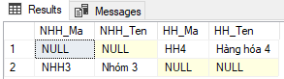

Để ý: HH4 chỉ thuộc bảng bên trái (Hanghoa)

Nhóm 3 chỉ thuộc về bên phải (NhomHanghoa)

1. **CROSS JOIN**: TỔ HỢP nội dung của 2 bảng

**Cú pháp**: Bên trái CROSS JOIN Bên phải

SELECT NHH_Ma, NHH_Ten, HH_Ma, HH_Ten

FROM tbl_Hanghoa CROSS JOIN tbl_Nhomhanghoa

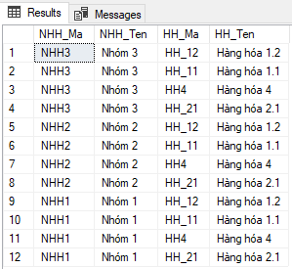

**TÌM KIẾM DỮ LIỆU**

1. LIKE

Tìm kiếm tất cả tên hàng hóa có số 2 ở vị trị đầu:

select * from tbl_Hanghoa

WHERE HH_Ten LIKE N'2%'

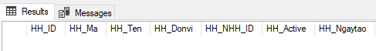

Ký hiệu % nghĩa là ký tự có độ dài bất kỳ

Tìm kiếm tất cả tên hàng hóa có số 2 ở vị trị cuối:

select * from tbl_Hanghoa

WHERE HH_Ten LIKE N'%2'

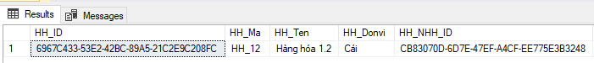

Tìm kiếm tất cả các hàng hóa có số 2 ở vị trí bất kỳ

select * from tbl_Hanghoa

WHERE HH_Ten LIKE N'%2%'

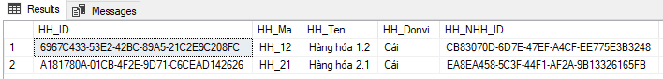

1. CHARINDEX

select * from tbl_Hanghoa

WHERE CHARINDEX(N'2',HH_Ten,1) >0

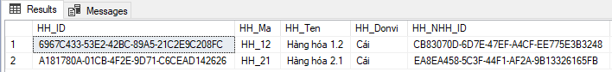

Tìm kiếm Tên HH có ký tự số 2 từ vị trí đầu tiên, nếu có số lượng ký tự trả về >0

1. Tìm kiếm Tiếng Việt

Chèn thêm 1 dòng Hàng hóa như sau:

INSERT INTO tbl_Hanghoa(HH_NHH_ID, HH_Ma, HH_Ten, HH_Donvi)

VALUES('CB83070D-6D7E-47EF-A4CF-EE775E3B3248','HH_13', N'Điều hòa LG', N'Chiếc')

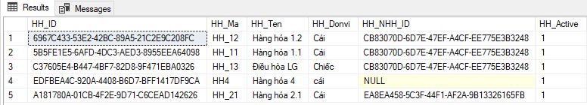

Tìm kiếm hàng hóa là điều hòa

SELECT * FROM tbl_Hanghoa

WHERE HH_Ten LIKE 'Điều%'



Để sử dụng Tiếng Việt cần ký tự N

SELECT * FROM tbl_Hanghoa

WHERE HH_Ten LIKE N'Điều%'



Nếu tìm Tên là ‘Dieu hoa’ thì cần sử dụng hàm Tiếng Việt không dấu

* Cần sao chép scritp chuyển đổi Tiếng Việt không dấu trong Github
* Tạo support Procedure – Exectute

SELECT * FROM tbl_Hanghoa

WHERE dbo.TiengVietKhongDau(HH_Ten) LIKE N'%Dieu hoa%'



**SUB QUERY**

1. Liệt kê các hàng hóa thuộc về các nhóm hàng hóa cụ thể?

Thông thường chúng ta sẽ JOIN 2 bảng sau đó sẽ SELECT, tuy nhiên tốc độ thực hiện sẽ chậm hơn cách dùng SELECT lồng trong SELECT

SELECT HH_Ma, HH_Ten

, (SELECT NHH_Ma from tbl_Nhomhanghoa WHERE NHH_ID = HH_NHH_ID) COT_CAN_TIM

from tbl_Hanghoa

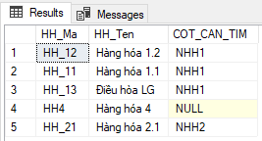

1. Dùng để INSERT dữ liệu cho hàng hóa, ví dụ thêm dữ liệu cho Hàng hóa nhưng không copy NHH_ID vào mục HH_NHH_ID

INSERT INTO tbl_Hanghoa (HH_NHH_ID, HH_Ma, HH_Ten, HH_Donvi)

SELECT (SELECT NHH_ID from tbl_Nhomhanghoa WHERE NHH_Ma = 'NHH3')

,'HH_4',N'Tivi LG 32"',N'Chiếc'

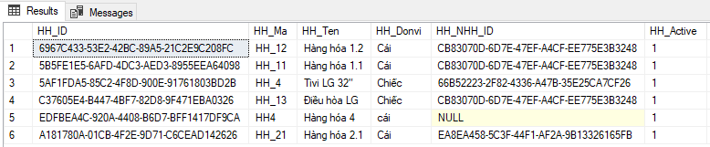

SELECT NHH_ID from tbl_Nhomhanghoa WHERE NHH_Ma = 'NHH3'

Câu lệnh này có kết quả

